Les conquêtes de Justinien (en jaune)
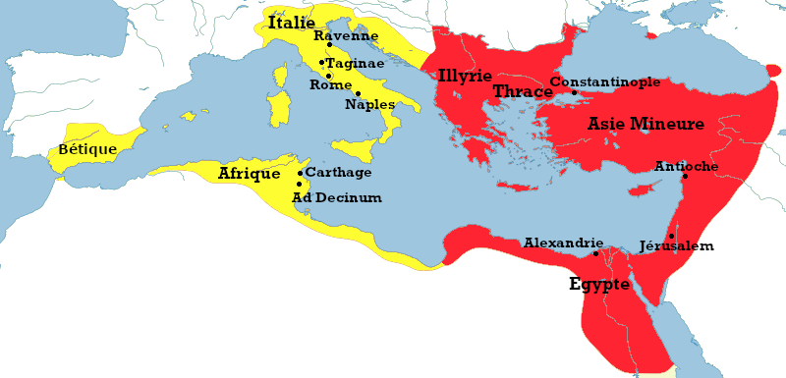
Géré par Google. Conforme au TCF de l'IAB. ID de CMP : 300

